O LIBERALISMO FRONTE Á RESTAURACIÓN:
VAGAS REVOLUCIONARIAS: 1820-1830-1848.
A primeira metade do s. XIX caracterizarase en Europa polo intento de superación do Sistema da Restauración e do triunfo dos Principios do Liberalismo. Ante a negativa de moitas Monarquías a converterse en Monarquías Constitucioniais, vaise producir en Europa 3 grandes vagas revolucionarias (1820-1830-1848) co obxectivo común de rematar coa sociedade estamental e impoñer a sociedade de clases e un novo sistema político, o sistema político Liberal.
Os factores que inflúen no estoupido das distintas ondas revolucionarias son:
- A difusión dos principios do Liberalismo
- O contaxio revolucionario
A difusión dos principios do Liberalismo:
O liberalismo vaise espallar grazas a 3 canles fundamentais: a prensa, os clubes ou sociedades secretas e os estoupidos revolucionarios.
O papel da prensa está relacionado coa liberdade de expresión e imprenta que fixo proliferar nos principios do Liberalismo, revistas, semanarios e, fundamentalmente, panfletos políticos que terán un importante papel como axitador e incitador das masas (neste sentido terán unha forte influencia as caricaturas e debuxos satíricos).
Os clubes e sociedades secretas constituíron importantes focos de propagación do Liberalismo. Os clubes da Revolución Francesa serviron como foro de discusión das ideas políticas, contribuíron á difusión dos seus principios grazas á publicación de periódicos, folletos... e promoveron a participación e mobilización das masas (Clube dos Xirondinos, Xacobinos...). A Restauración motivou que estas sociedades tiveran que vivir na clandestinidade, converténdose en secretas. As principais eran de carácter liberal(os carbonarios, Masonería) aínda que tamén se uniron algunhas nacionalistas (Xove Italia, X. Alemaña), todas elas tiveron unha grande importancia nos procesos revolucionarios.
Os estoupidos revolucionarios axudarán a espallarse por toda Europa os movementos liberais con distinto éxito (triunfo en España en 1820, en Francia e Bélxica en 1830...)
Liberalismo Doutrinario e Liberalismo Democrático:
Van ser as 2 correntes que se espallarán ó longo do s. XIX por toda Europa, o Liberalismo doutrinario e o Liberalismo democrático. Nun primeiro momento producirase un achegamento entre a alta burguesía e a nobreza xunto co monarca que dará lugar ó triunfo do Liberalismo doutrinario (Sufraxio censatario, amplos poderes do Rei). A partir de 1848 triunfarán os principios do Liberalismo democrático, defendidos pola pequena burguesía e apoiados polo proletariado.
 | LIBERAL. DOUTRINARIO | LIB. DEMOCRÁTICO
SOBERANÍA | NACIONAL | POPULAR
PODERES | COMPARTIDOS ENTRE O REI E O PARLAMENTO | RÍXIDA SEPARACIÓN
PODERES | PARLAM. BICAMERAL | PARL. UNICAMERAL
PODERES | TRIBUNAIS SEN XURADO | TRIB. CON XURADO
SISTEM. POLÍTICO | MONARQUÍA CONSTITUC | MONAR-REPÚBLICA  DEMOCRÁTICA
LIBERDADES | RESTRINXIDAS | AMPLAS: REUNIÓN  ASOCIACIÓN.....
SUFRAXIO | CENSATARIO | UNIVERSAL
TIPO GOBERNO | OLIGÁRQUICO | DEMOCRÁTICO
APOIO SOCIAL | NOTABLES–CLASES ALTAS | CLASES MEDIAS
O contaxio revolucionario:
O éxito dunha Revolución nu país orixina un estoupido revolucionario noutros países. A de 1820 iníciase en España co pronunciamento de Riego. Tralo seu triunfo espállase por o Reino das 2 Sicilias, Piemonte, Portugal e Rusia (onde fracasarán). A de 1830 iníciase coas xornadas revolucionarias en Francia e estenderase por Bélxica, Hannover, Hesse, Brunswick, Saxonia, Polonia, Parma, Módena, 2 Sicilias, Estados Pontificios...Unicamente logra triunfar en Francia e Bélxica. Imporase o Liberalismo doutrinario. A revolución de 1848, de carácter democrático, iniciarase tamén en Francia e terá un amplo eco en toda Europa.
A relación do Liberalismo co Nacionalismo:
Polo menos ata 1848 os movementos nacionalistas e liberais van ir da man fronte á Europa da Restauración que limitaba e impedía o espallamento de ambos. As Monarquías nin recoñecían as arelas de liberdade política, nin de soberanía que reclamaban certas nacionalidades integrados á forza nos distintos Reinos e Imperios (entre o que destacaban os belgas, os gregos, os italianos, os alemáns, os maxiares, os serbios, os polacos...).
Causas Xerais das vagas revolucionarias:
Como factores xerais hai que destacar:
Factores políticos:
- A reacción liberal-nacionalista fronte ó sistema da Restauración imposto polas potencias absolutistas da Santa Alianza.
- O agromar dos nacionalismos en Europa occidental (nacionalismo belga, italiano, alemán) e dentro dos imperios Austro-Húngaro, Ruso e Otomán (nacionalismo grego, eslavo, húngaro...)
Factores económico-sociais:
- O espallamento da industrialización pon en evidencia a imposibilidade de continuidade da economía do Antigo Réxime (o predominio da agricultura, baseada na grande propiedade nobiliaria, vai sendo substituída pola actividade comercial e industrial, en mans da burguesía).
- As crises de subsistencias (características do Antigo Réxime) virán asociadas a crises industriais (crise de 1827) e aparecerán novas crises propias do capitalismo, como a crise financeira (1847, asociada á especulación en Bolsa e ós fortes investimentos en Compañías ferroviarias). Estas crises provocarán un amplo malestar social, especialmente entre a burguesía e o proletariado e servirán de estímulo para a acción revolucionaria.

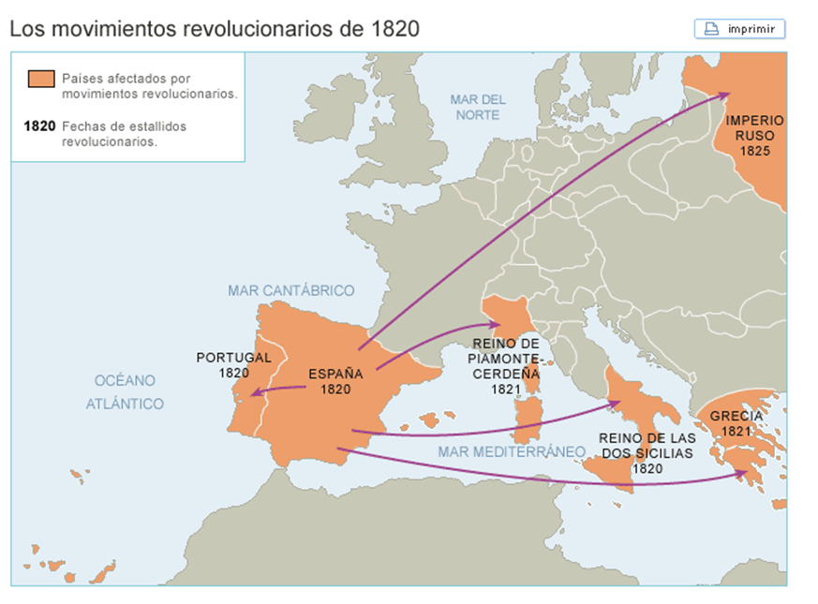
Acontecementos 1820:
Pronunciamento de Riego en España. Levantamentos carbonarios en Italia.
Consecuencias:
Trienio Lieberal en España. Independencia das colonias españolas en América. Independencia de Grecia en 1829.
Fracaso da maioría dos levantamentos.

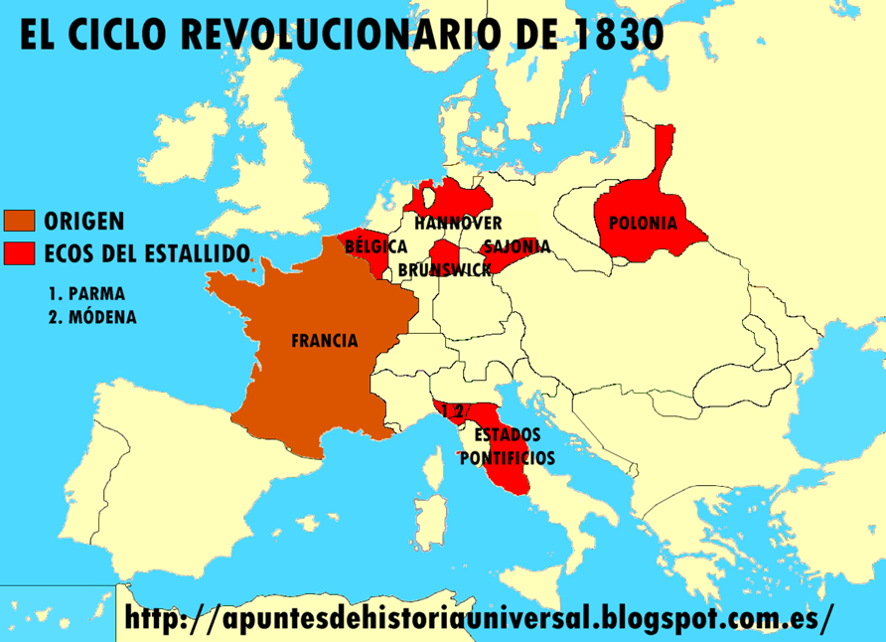
Acontecementos Revolucións 1830:
Levantamento en París contra Carlos X (4 ordenanzas).
Levantamento nacionalista en Bélxica contra Holanda.
Levantamento polaco contra Rusia.
Consecuencias:
Triunfo do Liberalismo doutrinario en Francia (Nova
dinastía: Os Orleáns), España e Portugal.
Independencia de Bélxica. Fracasan as demais.
Europa Oriental: Monarquías Absolutas.
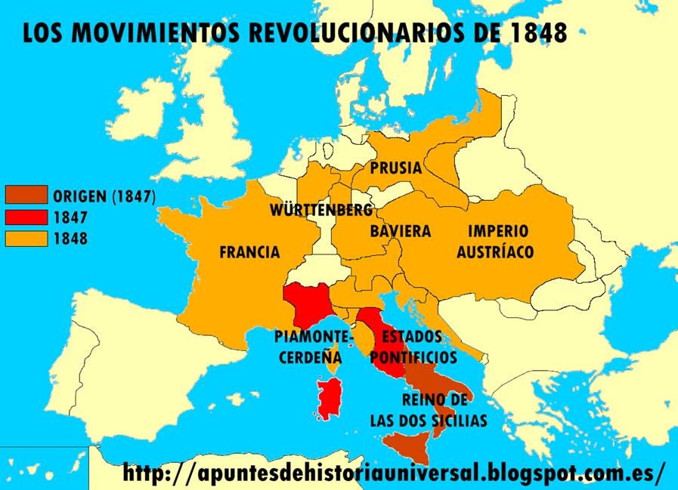
Acontecementos Revolucións 1848:
Alicerces de Unificación italiana e alemá: Parlamento de Francfort, República Romana. Triunfo da II República en Francia.
Parlamento Constitucional en Austria.
Consecuencias:
En Francia pásase da II República o Imperio de Napoleón III.
En Austria: Supresión da servidume e 1ª Carta Outorgada
Consecuencias das vagas revolucionarias:

1820: As experiencias liberais en Europa serán reprimidas pola acción conxunta das potencias da Santa Alianza. É o caso de España onde a experiencia do Trienio liberal (1820-1823) é interrompida polos 100.000 fillos de San Luís, exército francés formado tralo acordo da Santa Alianza no Congreso de Verona.

1830: Como principais consecuencias podemos sinalar:
- Triunfo do liberalismo doutrinario en Francia
- Independencia de Bélxica
- División de Europa en 2 grandes bloques:
. 2ª Santa Alianza: Austria, Prusia e Rusia
. Cuádrupla Alianza: Formada polas monarquías liberais de Inglaterra, Francia, España e Portugal.
- Fracaso das insurreccións nacionalistas polacas, italianas e alemás.

1848: Como principais consecuencias debemos sinalar:
- Triunfo do Liberalismo democrático en Francia (logo restrinxido durante o II Imperio de Napoleón III)
- Abolición do Antigo Réxime e avance do réxime liberal en Europa oriental, agás en Rusia (Autocracia)
- Fracaso do movemento nacionalista alemá, aínda que supuxo un paso importante no proceso de unificación
- Fracaso dos movementos nacionalistas dentro do Imperio Austríaco: checos, polacos, croatas, italianos e maxiares (húngaros). Aínda así os movementos nacionalistas, sobre todo o maxiar, obrigarán a reformas políticas de liberalismo moderado (Supresión servidume...)e a cambiar a estrutura do Imperio, co nacemento do Imperio Dual en 1867: Imperio de Austria-Hungría (Austria e Hungría, baixo o mesmo emperador Francisco Xosé, pero coas súas institucións e gobernos propios).

